Справка
о работе первичного Российского движения школьников за март 2022 года.
«Личностное развитие»
Творческое развитие:
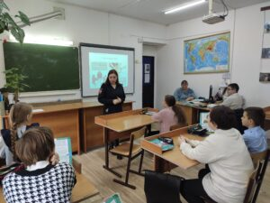
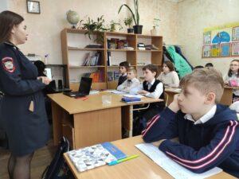
04 марта в 5-х, 6-х и 8-А классе инспектор ОПДН, Гордиенко В.В. провела профилактические беседы.
С учениками были проведены профилактические беседы на тему: «Административные правонарушения и преступления несовершеннолетних» «Совершенствование обмена информацией», «Профилактика нецензурной лексики среди подростков».
В своей беседе инспектор коснулась ответственности за совершение таких преступлений, как кража, грабеж, вымогательство, причинение телесных повреждений. Подросткам было разъяснено, с каких лет наступает уголовная ответственность и какие наказания применяются за совершение преступлений.
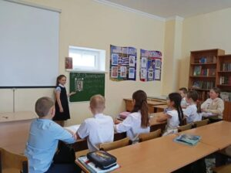
В рамках предметной недели «Основы православной культуры» проведен час духовности, посвященный 200-летию со дня рождения Ф.М. Достоевского. Учащиеся 4-А класса читали и обсуждали рассказ «Мальчик у Христа на елке»

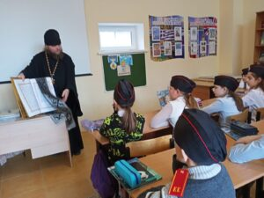
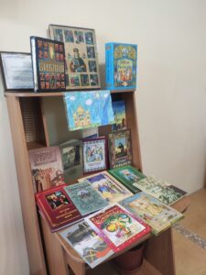
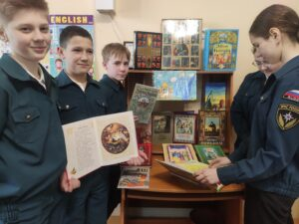
В рамках предметной недели «Основы православной культуры» в школьной библиотеке проходит выставка «Живой родник православной книги.
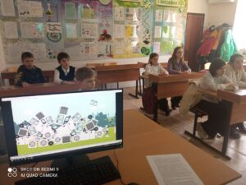
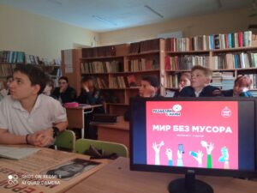
17-18 марта в классах прошли экологические уроки «Разделяй с нами», направленные на обучение в области раздельного сбора и переработки бытовых отходов. В ходе необычного исследования вместе с Зеленым Агентом ребята узнали, что такое мусор, почему его так много и как лучше с ним поступать. В ходе игровых заданий ученики научились сортировать отходы, а в конце урока составили План личных действий по решению проблемы отходов. Школьники выяснили, что вторичная переработка — лучший способ обращения с отходами
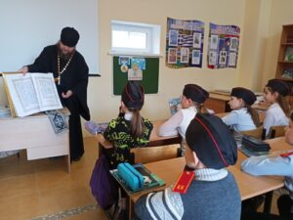
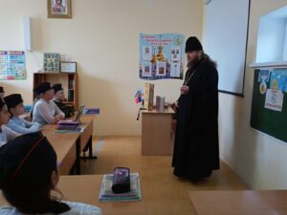
В рамках предметной недели «Основы православной культуры»в нашей школе прошёл ряд мероприятий , посвящённых Дню Православной книги. Одним из таких мероприятий была встреча с настоятелем храма Святителя Николая Чудотворца протоиереем Алексеем (Леоновым), в ходе которой учащимся рассказали о Евангелие и Кирилле и Мефодии.
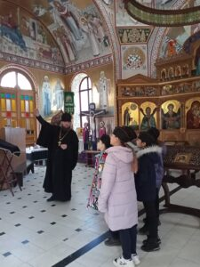
10.03.2022 в рамках предметной недели «Основы православной культуры» в нашей школе состоялся круглый стол «Реформы Петра I: плюсы и минусы», посвящённый 350-летию со дня рождения Петра I. Кроме того, проведены классные часы «День православной книги».
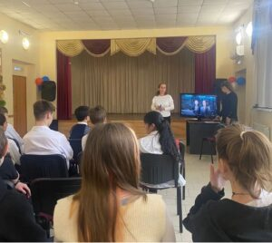
Популяризация ЗОЖ среди школьников:
2 марта для учащихся 9-х классов сотрудники ДК с.Адербиевка провели беседу «О здоровье, для здоровья». В ходе беседы было рассказано о вредных привычках, об их влиянии на организм подростка. На мероприятии выступила врач-нарколог, Уткина Татьяна Рудольфовна, которая рассказала школьникам о последствиях употребления никотиносодержих, наркотических и алкогольных веществ. В конце мероприятия девятиклассники приняли участие в увлекательной тематической игре.
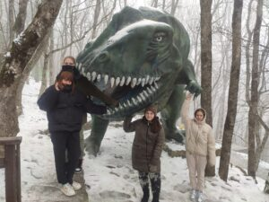
10 марта ученицы 7-Б класса посетили «Сафари-парк» — первый на Черноморском побережье реабилитационный центр для животных, воспользовавшись акцией к Международному женскому дню. Снежная погода и ветер не помешали получить массу положительных эмоций и познакомиться с различными животными, птицами и рептилиями.
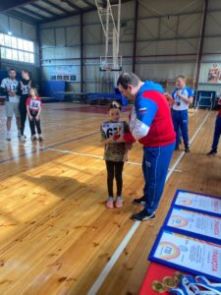
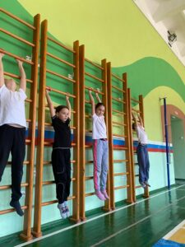
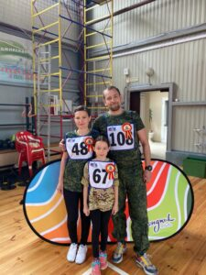
12 марта семейная команда Меликовых по приняла участие в Фестивале ВФСК «ГТО» среди спортивных семей муниципального образования город-курорт Геленджик
17 марта учащиеся спортивного клуба «Самбо» сдавали контрольные нормативы.

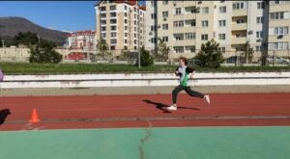
В период с 4 по 8 апреля учащиеся 7-х классов приняли участие в школьном этапе краевых спортивных соревнований школьников «Президентские состязания»
Популяризация профессий:
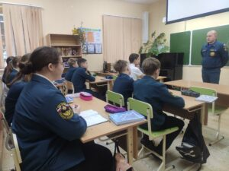
01 марта инспектор отдела надзорной деятельности и профилактической работы Лапшин А.В. провел с учащимися 7-Б и 9-х классов Всероссийский открытый урок по основам безопасности жизнедеятельности, приуроченный к празднованию Всемирного дня гражданской обороны. Кроме того, Алексей Владимирович рассказал юным МЧС порядок ношения МЧС формы одежды.
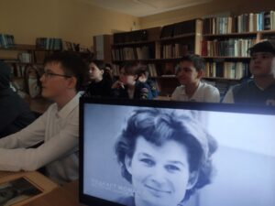
9 марта в 1-9 классах проведены уроки-мужества «Земля! Земля! Я – ЧАЙКА!», посвященные 85-летию полета в космос первой женщины-космонавта В.В. Терешковой. Школьники узнали об основных этапах жизненного пути и космической одиссеи Валентины Владимировны. В завершение ребята закрепили полученные знания, ответив на вопросы космической викторины «Путь к звездам».
«Гражданская активность»
Добровольчество:
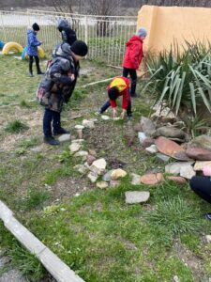
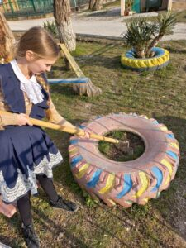
18 марта 2022 года в нашей школе проведена «Чистая пятница» в рамках краевой акции «Экологический марафон».
Учащиеся и педагоги наводили порядок на школьном дворе, на детской площадке перед школой и на школьном стадионе: собирали мусор, убирали опавшую листву.
Дружная работа на свежем воздухе способствовала сплочению детских коллективов, воспитанию коллективизма, взаимопомощи, сопричастности к общему полезному делу и укреплению здоровья
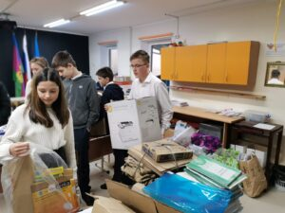
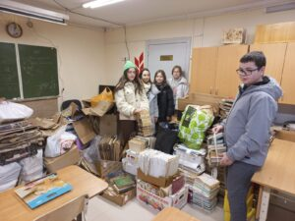
Учащиеся 1-9 классов приняли активное участие в эко-марафоне «Переработка», под девизом «Сдай макулатуру — спаси дерево»

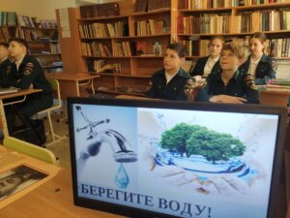
В рамках проведения единого дня водных ресурсов 23 марта в 1-9 классах проведены эко-уроки «Вода — чудесный дар природы». Классные руководители с помощью презентации «Хранители воды», рассказала ребятам о воде, как о природном богатстве, её значении в природе и жизни человека. Ребята с интересом придумывали конкретные шаги, помогающие беречь воду дома, в школе и на природе.
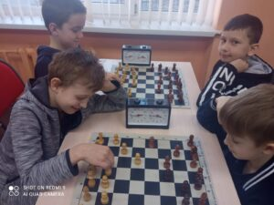
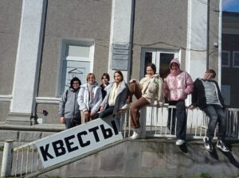
29 марта учащиеся 2-4 классов, в рамках сетевого взаимодействия, на базе МАОУ СОШ 12 имени Маршала Жукова приняли участие в «Шахматном турнире»
28 марта учащиеся 6-х классов посетили Квестриум, где испытали свою эрудицию и командный дух
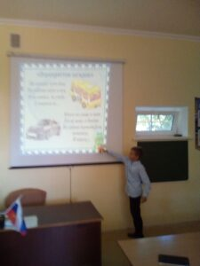
В рамках I этапа целевой профилактической акции «Внимание – дети!» проведены цикл мероприятий, направленных на формирование представлений детей о правилах дорожного движения и дорожных знаках.
- С учащимися 1-9 классов проведены классные часы на темы: «Улица и пешеходы», «Знай и выполняй правила дорожного движения», «Азбука безопасности» и др.Вблизи пешеходных переходов проведены «Уроки безопасности».
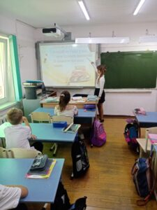
- Классными руководителями 1-9 классов проведены инструктажи по ПДД.
- Проведена работа с родителями. На общешкольном родительском собрании одним из вопросов был посвящён безопасности детей. Для них был показан видеоролик, рассказано о безопасном маршруте детей, о необходимости ношения светоотражающих элементов, сопровождении детей младшего возраста.
- Старшей вожатой организовать выпуск и распространение тематических буклетов, памяток, листовок.

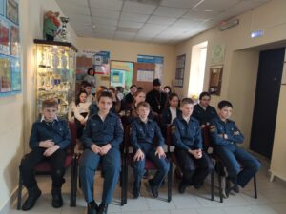
В рамках I этапа Всероссийской антинаркотической акции «Сообщи, где торгуют смертью» проведен цикл мероприятий:
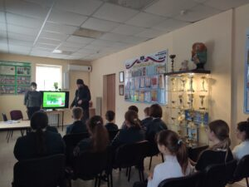
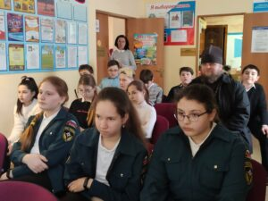
12 марта в ДК с.Адербиевка для учащихся 6-х классов проведена профилактическая беседа-игра «Краснодарский край — территория здоровья». В ходе мероприятия школьники укрепили свои знания о ЗОЖ, об основных его составляющих — режиме дня, правильное и здоровое питание, полноценный сон. Также было рассказано о мерах борьбы с пагубными привычками. Дети отгадывали тематические пословицы, играли в игру «правда — неправда». В завершении мероприятия с напутственным словом выступил Настоятель храма Святителя Николая чудотворца — отец Алексий.
— учащиеся начальных классов познакомились с библиотечной выставкой «Уберечь от беды»;
— в 8-9 классах проведена беседа «Причина одна – последствий много». Совместно с ребятами разбирали вопросы и проблемы, связанные с алкоголем и наркоманией;
— в 5-7 классах проведены классные часы «Здоровый образ жизни». Учащиеся в очередной раз повторили правила ЗОЖ, для чего нужен распорядок дня и правильное питание.
Краеведение, школьные музеи:
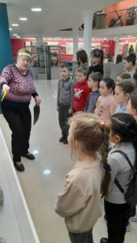
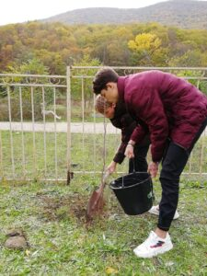
В рамках краевой акции «Экологический марафон» учащиеся 1-9 классов приняли участие во Всероссийской акции «День леса». Школьники организовали посадку деревьев на территории школы и вдоль берегов реки.
28 марта в рамках плана мероприятий на весенние каникулы, учащиеся 1-7 классов совершили экскурсию в Геленджикский историко-краеведческий музе
26 марта учащиеся нашей школы и их родители приняли участие во Всероссийской акции «Час для всей планеты». Час Земли — это ежегодное мировое мероприятие, призванное экономить ресурсы планеты. Неравнодушные к экологическим проблемам планеты родители и дети отказались на 1 час от электричества. Мы любим нашу планету!
«Военно-патриотическое направление»
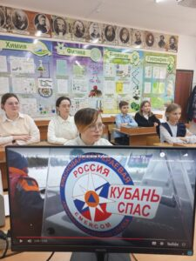
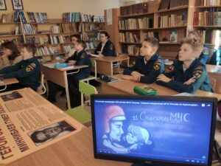
2 марта для учащихся 1-9 классов проведен урок мужества, посвященный Дню спасателя Краснодарского края.
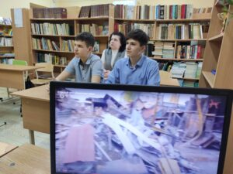
3 марта 2022 года учащиеся 7-9 классов стали участниками Всероссийского Открытого урока «Защитники мира», посвященный освободительной миссии на Украине. Учащимся подробно рассказали предысторию сегодняшних событий; поговорили о том, какую опасность представляет НАТО для нашей страны; объяснили, почему Россия встала на защиту мирного населения Донецкой и Луганской областей, и помогли зрителям разобраться, как отличить правду от лжи в огромном потоке информации, фотографий и видеороликов, которыми сегодня переполнен Интернет.
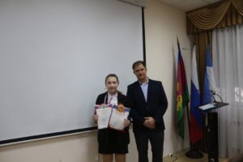
11 марта в детско-юношеском центре «Росток» прошла краеведческая конференция «Отечество». От нашей школы свою исследовательскую работу защищала ученица 8-А класса, Сурова Вероника. По итогам конференции Вероника заняла 2-е место. Поздравляем Серова Веронику и ее наставника Ашихмину Марину Викторовну с призовым местом и желаем дальнейших побед!
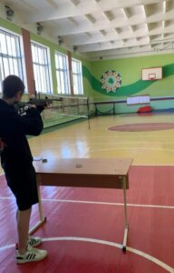
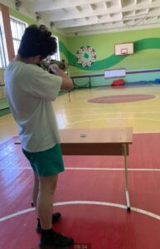
В период с 21 марта по 8 апреля ученики 9-х классов приняли участие в школьном этапе краевых соревнований допризывной молодежи по пулевой стрельбе из пневматической винтовки
Ко Дню воссоединения Крыма и России в 1-9 классах проведены уроки-мужества «Крымская весна». Школьники познакомились с достопримечательностями Крыма, памятными местами Крыма и Севастополя. Узнали о исторических событиях, проходивших на этой территории. Ребята познакомились с природой, растительностью и животным миром Крымского полуострова.
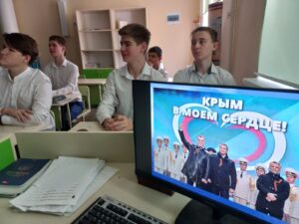
Учащиеся приняли участие в акции «Служу России» — подготовили информацию о о выдающихся российских государственных деятелях (полководцах, писателей, у которых было нерусское происхождение).
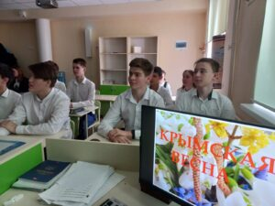
Кроме того присоединились к акции «Патриотическое стихотворение». Учащиеся читали патриотические стихотворения великих русских поэтов в знак протеста против попыток запрета русской культуры за рубежом.
В своих социальных сетях учащиеся присоединились к флешмобу «Z» и челленджу «V»
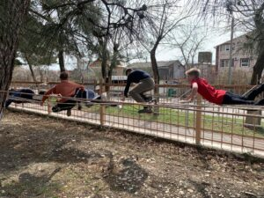
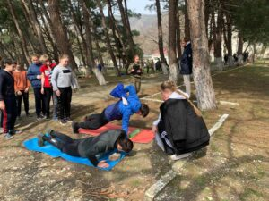
30 марта команда «Бригантина» из учащихся 7-8 классов приняли участие в городских военно-спортивных соревнованиях «Зарничка». Команды соревновались в различных этапах — «Сила», «Мышеловка», «Кочка», «Мозговая атака», «Эвакуация раннего», «Метание гранаты», «Шифровка». По итогам соревнований наша команда заняла 2-е место. Поздравляем ребят и руководителя команды, Коломыцеву Софию Константиновну!
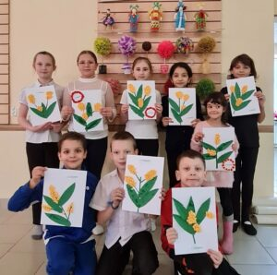
«Информационно-медийное направление»
В преддверии Международного женского дня учащиеся 1-9 классов приняли участие в цикле мероприятий:
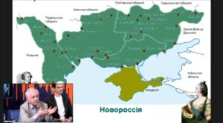
Тематическое украшение школ и классов, Акция «Портрет любимой мамы и бабушки», Акция «Поздравления любимым», Онлайн-флешмоб «Для тебя, милая!».
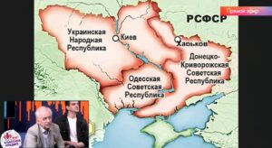
10 марта учащиеся 8-9 классов стали участниками прямого эфира на «Классном радио РДШ» на тему «Взрослый разговор о Мире». Урок был рекомендован Министерством просвещения РФ в связи с необходимостью методического сопровождения информирования обучающихся образовательных учреждений о текущих исторических событиях. В гостях у «Классного радио» во время эфира побывали специалисты в области истории, добровольческого движения и информационной безопасности.
С большим интересом школьники слушали выступление главного редактора мультимедийного исторического парка «Россия — Моя История» Александра Мясникова, рассказавшего об особенностях исторического развития Украины. После прямого эфира учащиеся обсудили с учителями услышанное.

